第一章 勾股定理·拔尖卷
【北师大版2024】
考试时间：120分钟 满分：120分
姓名：___________班级：___________考号：___________
考卷信息：
本卷试题共24题，单选10题，填空6题，解答8题，满分120分，限时120分钟，本卷题型针对性较高，覆盖面广，选题有深度，可衡量学生掌握本章内容的具体情况！
第Ⅰ卷
一．选择题（共10小题，满分30分，每小题3分）
1．（3分）（24-25八年级上·广西百色·期末）已知$△ABC$中，$a$，$b$，$c$分别是$∠A$，$∠B$，$∠C$的对边，下列条件不能判断$△ABC$是直角三角形的是（ ）
A．$∠A=∠C−∠B$ B．$∠A:∠B:∠C=2:3:4$
C．$\left(b+c\right)\left(b−c\right)=a^{2}$ D．$a=\frac{5}{4}$，$b=\frac{3}{4}$，$c=1$
2．（3分）（24-25八年级下·辽宁铁岭·期末）如图，在数轴上，点A，B表示的数分别为0，2，$BC⊥AB$于点B，且$BC=1$，连接$AC$，在$AC$上截取$CD=BC$，以A为圆心，$AD$的长为半径画弧，交线段$AB$于点E，则点E表示的实数是（ ）
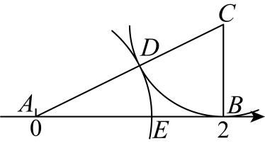
A．$\sqrt{5}−1$ B．$−\sqrt{5}+1$ C．$\sqrt{5}$ D．$\sqrt{5}+1$
3．（3分）（24-25八年级上·广东佛山·期末）如图，分别以$Rt△ABC$的三边为边长向外侧作正方形，面积分别记为$S_{1}$，$S_{2}$，$S_{3}$．若$S_{3}+S_{2}−S_{1}=20$，则图中阴影部分的面积为（ ）
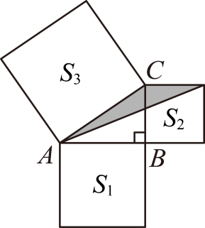
A．5 B．10 C．15 D．20
4．（3分）（24-25八年级下·山东德州·期中）有一个边长为1的大正方形，经过1次“生长”后，在它的左右肩上生出两个小正方形，其中三个正方形围成的三角形是直角三角形，再经过1次“生长”后，形成的图形如图1所示．如果继续“生长”下去，它将变得“枝繁叶茂”如图2所示，若“生长”了2025次后，形成的图形中所有的正方形的面积和是（ ）
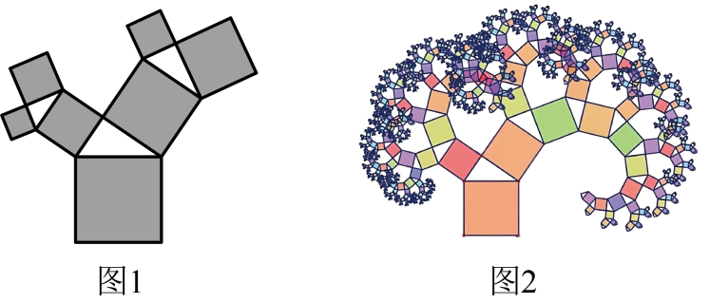
A．2026 B．2025 C．$2^{2025}$ D．$2^{2022}−1$
5．（3分）（24-25八年级下·全国·期中）如图，在$5×5$的正方形网格中，从在格点上的点A，B，C，D中任取三点，所构成的三角形是直角三角形的是（ ）
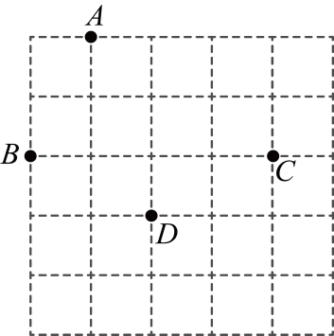
A．$△ABD$ B．$△ADC$ C．$△BCD$ D．$△ABC$
6．（3分）（24-25八年级下·福建莆田·期中）如图，在$△ABC$中，$∠ACB=90°$，$AC=BC$，$P$是$△ABC$内的一点，且$PB=1$，$PC=2$，$PA=3$，则$∠BPC$的度数为（ ）
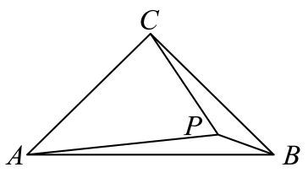
A．$120°$ B．$135°$ C．$140°$ D．$150°$
7．（3分）（24-25八年级下·江苏扬州·期中）如图，将一张边长为$8$的正方形纸片$ABCD$折叠，使点$D$落在$BC$的中点$E$处，点$A$落在点$F$处，折痕为$MN$，则线段$MN$长的平方为（ ）
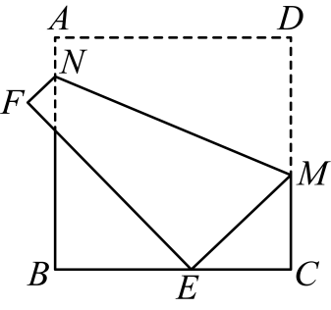
A．$100$ B．$80$ C．$89$ D．$84$
8．（3分）如图，在△ABC中，AB＝6，AC＝9，AD⊥BC于D，M为AD上任一点，则MC²－MB²等于（ ）
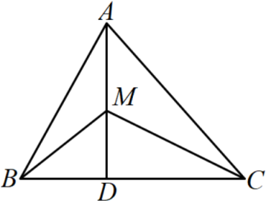
A．29 B．32 C．36 D．45
9．（3分）（23-24八年级下·全国·单元测试）斜拉桥是我国流行的桥型之一，大跨径斜拉桥已居世界第一．如图，$OA_{1}=A_{1}A_{2}=A_{2}A_{3}=A_{3}A_{4}$，$OB_{1}=B_{1}B_{2}=B_{2}B_{3}=B_{3}B_{4}$，如果最长的钢索$A_{4}B_{4}=80\text{m}$，那么钢索$A_{2}B_{2}$、$A_{1}B_{1}$的长分别是（ ）
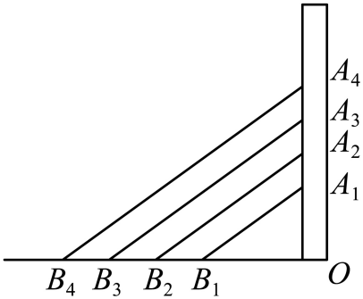
A．$60\text{m,40m}$ B．$60\text{m,30m}$ C．$40\text{m,20m}$ D．$40\text{m,10m}$
10．（3分）如图有一圆柱，高为8cm，底面直径为4cm，在圆柱下底面A点有一只蚂蚁，它想吃上底面与A相对的B点处的食物，需爬行的最短路程大约为(取$π=3$)( )
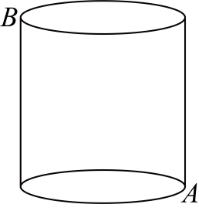
A．10cm B．12cm C．14cm D．20cm
二．填空题（共6小题，满分18分，每小题3分）
11．（3分）（24-25八年级下·山西吕梁·期末）如图，$△ABC$中，$AC:BC:AB=3:4:5$，点$D$在$BC$上，点$E$为$AB$的中点，$AD$，$CE$相交于点$F$，且$AD=DB$．若$∠B=35°$，则$∠DFE$的度数是 ．
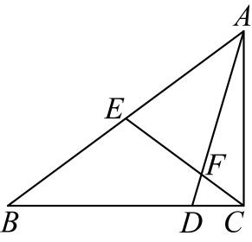
12．（3分）（24-25七年级下·四川成都·期末）如图，高度为$1$米的平台上有一根长为$8$米的木杆垂直于台面$AB$，在一降大风后，木杆从点$E$处折断，$AE$依然垂直于$AB$，木杆顶端落在地面的点$D$处，已知$AB\text{∥}CD$，$AB=2$米，$CD=1$米，则木杆依然直立的部分$AE$的长为 ．
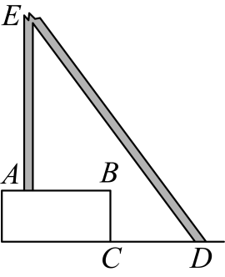
13．（3分）（24-25八年级上·四川成都·期末）我国古代称直角三角形为“勾股形”，并且直角边中较短边为勾，另一直角边为股，斜边为弦．如图1所示，数学家刘徽（约公元225年—公元295年）将勾股形分割成一个正方形和两对全等的直角三角形，后人借助这种分割方法所得的图形证明了勾股定理．如图2所示的长方形，是由两个完全相同的“勾股形”拼接而成，若$AC=6$，$CD=2$，则长方形的面积为 ．
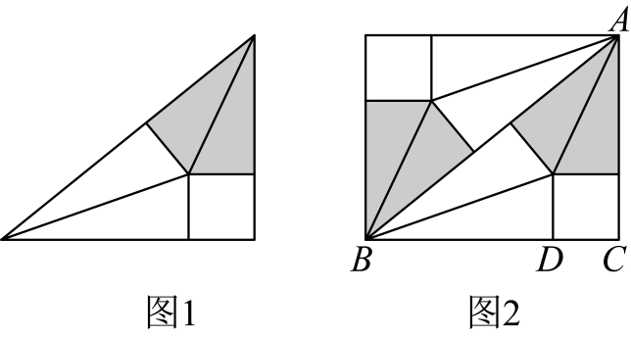
14．（3分）（24-25八年级下·河南安阳·阶段练习）如图，在单位长度为1的$3×4$的网格系中，$△ABC$的顶点都在格点上，则$∠ABC=$ ．
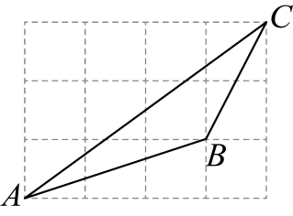
15．（3分）（24-25八年级下·四川成都·期末）如图，射线$OM、ON$互相垂直，$OA=8$，在线段$OA$的垂直平分线$l$上取一点$B$，连接$AB,AB=5$．将线段$AB$绕点$O$按逆时针方向旋转得到对应线段$A^{′}B^{′}$，若点$B^{′}$恰好落在射线$ON$上，则点$A^{′}$到射线$OM$的距离$d=$ ．
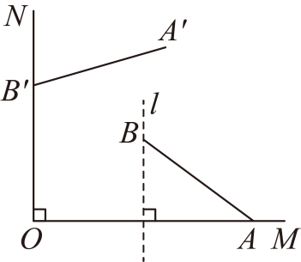
16．（3分）（24-25八年级下·黑龙江哈尔滨·期末）把一副三角板按如图所示的位置放置，其中$∠ACB=∠CED=90°$，$∠CAB=45°$，$∠CDE=30°$，斜边$AB=12$，$CD=14$，$AB$与$CD$相交于点O，若$∠BCE=15°$，连接$AD$，则$AD$的长为 ．
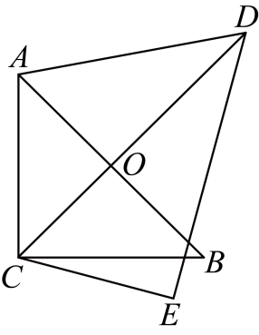
第Ⅱ卷
三．解答题（共8小题，满分72分）
17．（6分）（24-25八年级下·河北邯郸·期末）如图，将矩形$ABCD$沿直线$AE$折叠，顶点D恰好落在$BC$边上的点F处．已知$BC=10\text{cm}$，$AB=8\text{cm}$．
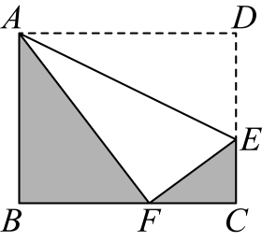
(1)求$CF、CE$的长；
(2)求阴影部分的面积．
18．（6分）（24-25八年级下·广西钦州·期末）如图，在一条东西走向的省级干线公路l的一侧有一村庄P，由P原有两条笔直小路$PB\text{、}PA$与l相连接，其中$AP=AB$，由于某种原因，由P到A的路已经不通，现今该村的乡村产业振兴小组为方便村民运输农产品与出行，争取上级支持新建了一条公路$PC$（A，C，B在同一条直线上），测得$PB=6.5$千米，$BC=2.5$千米，$PC=6$千米．
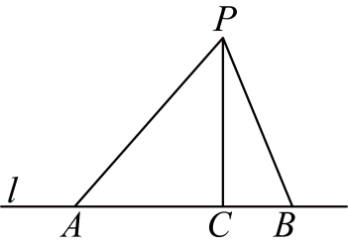
(1)问是否为从村庄P到公路l的最近路线？请通过计算加以说明：
(2)求原来的路线$PA$的长．
19．（8分）（23-24八年级下·辽宁铁岭·阶段练习）如图所示，一个实心长方体盒子，长$AB=4$，宽$BC=2$，高$CC_{1}=1$，一只蚂蚁从顶点A出发，沿长方体的表面爬到对角顶点$C_{1}$ 处，问怎样走路线最短？最短路线长为多少？（点拨：分三种情况讨论解答）
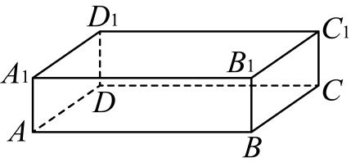
20．（8分）（24-25八年级下·湖北恩施·期末）如图，正方形网格中的每个小正方形的边长都是1，每个小格的顶点叫做格点．
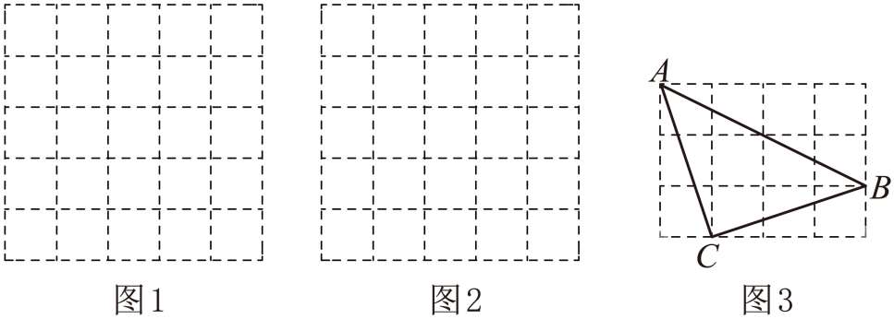
(1)在图1中以格点为顶点画一个面积为5的正方形．
(2)在图2中以格点为顶点画一个三角形，使三角形三边长分别为2、$\sqrt{5}$、$\sqrt{13}$．
(3)如图3，点A、B、C是小正方形的顶点，求$∠ABC$的度数．
21．（10分）（24-25八年级上·贵州贵阳·期中）对角线互相垂直的四边形叫做“垂美”四边形，现有如图所示的“垂美”四边形$ABCD$，对角线$AC$，$BD$交于点$O$．
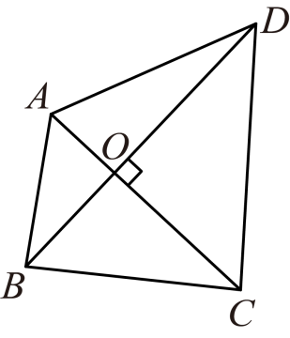
(1)若$AO=2$，$BO=3$，$CO=4$，$DO=5$，请求出$AB^{2}$，$BC^{2}$，$CD^{2}$，$DA^{2}$的值．
(2)若$AB=6$，$CD=10$，求$BC^{2}+AD^{2}$的值．
(3)请根据（1）（2）题中的信息，写出关于“垂美”四边形关于边的一条结论．
22．（10分）（24-25八年级下·山西阳泉·期中）【创新考法】阅读与思考
下面是一位同学的数学学习笔记(部分)，请仔细阅读并完成相应任务
等面积法在解题中的应用
等面积法是初中几何中的重要解题方法，它一般是利用等面积把几何问题中的线段关系或量与量之间的关系转化为面积关系来解决问题的一种方法，这种方法可以把问题
简捷化，提高学习效率.下面是我利用等面积法证明勾股定理的例子．
例：如图1，$△ABC≌△DAE$，点E在线段$AC$上，$∠ACB=∠AED=90°$，记$BC=AE=a$，$AC=DE=b$，$AB=DA=c$．求证：$a^{2}+b^{2}=c^{2}$．
证明：连接$CD,BD$，过点D作$BC$边上的高$DF$，则$DF=EC=b−a$．
$${∵S}_{四边形ADCB}=S_{△ACD}+S_{△ABC}=\frac{1}{2}b^{2}+\frac{1}{2}ab，$$
$$S_{四边形ADCB}=S_{△ADB}+S_{△DCB}=\frac{1}{2}c^{2}+\frac{1}{2}a(b−a)，$$
$$∴\frac{1}{2}b^{2}+\frac{1}{2}ab=\frac{1}{2}c^{2}+\frac{1}{2}a(b−a)，$$
${∴a}^{2}+b^{2}=c^{2}$
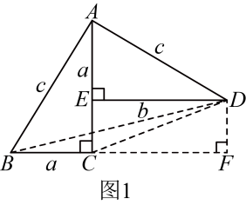
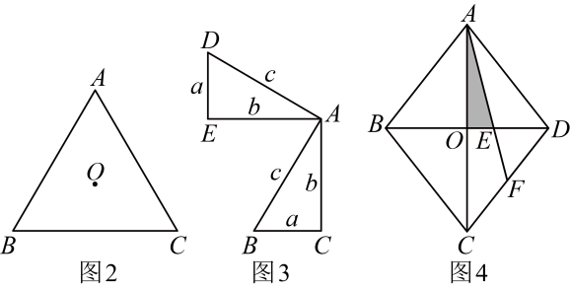

任务：
(1)如图2，点O是$△ABC$内角平分线的交点，作$OD⊥AB$，垂足为点D．（尺规作图，保留作图痕迹，不写作法）．$OD=2\text{cm}$，$△ABC$的周长为$30\text{cm}$，则$△ABC$的面积为_______${\text{cm}}^{2}$．
(2)将两个全等的直角三角形按图3所示摆放，其中$∠DAB=90°$，参照阅读材料中例题的证明方法，求证：$a^{2}+b^{2}=c^{2}$．
(3)如图4，在菱形$ABCD$中，对角线$AC,BD$交于点O，E是$BD$上一点，且$BE=2DE$．若$AC=8\text{cm},BD=6\text{cm}$，则图中阴影部分的面积为_______${\text{cm}}^{2}$．
23．（12分）【背景材料】小颖和小强在做课后习题时，遇到这样一道题：“已知$\text{Rt}△ABC$中，$∠ACB=90°$，$CA=CB$，$∠MCN=45°$，如图（a）所示，当点M、N在$AB$上时，试判断线段$AM$，$MN$，$BN$的数量关系．
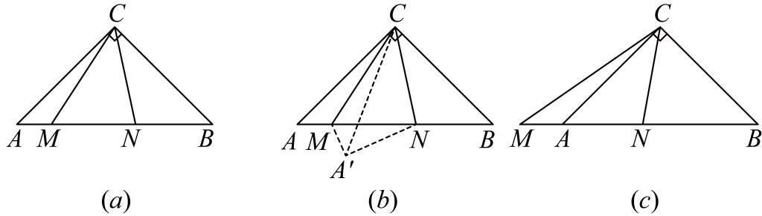
小颖的解题思路：如图（b）所示，将$△ACM$沿直线$CM$对折，得$△A^{′}CM$，连$A^{′}N$，
(1)你认为$∠MA^{′}N$的度数为_____．
(2)按照小颖的思路，判断图（b）线段$AM$，$MN$，$BN$的数量关系，并完整证明．
(3)【解决问题】当M在$BA$的延长线上，点N在线段$AB$上，其他条件不变，如图（C）所示，
第（2）问中的结论是否成立．如果成立，请证明．如果不成立，请说明理由．
24．（12分）（24-25八年级下·山西长治·期末）综合与探究
四边形$ABCD$是一张正方形纸片，小明用该纸片玩折纸游戏．
【探究发现】
（1）如图1，小明将$△ABE$沿$AE$翻折得到$△AB^{′}E$，点$B$的对应点为$B^{′}$，将纸片展平后，连接$BB^{′}$并延长交边$CD$于点$F$，小明发现折痕$AE$与$BF$存在特殊的数量关系，数量关系为______；说明理由．
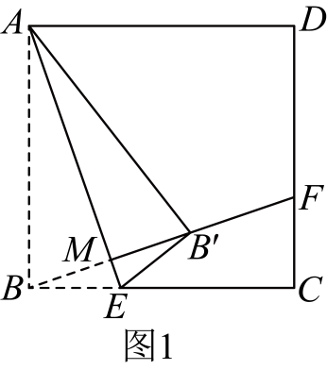
【类比探究】
（2）如图2，小明继续折纸，将四边形$ABEG$沿$GE$所在直线翻折得到四边形$A^{′}B^{′}EG$，点$A$的对应点为点$A^{′}$，点$B$的对应点为点$B^{′}$，将纸片展平后，连接$BB^{′}$交边$CD$于点$F$，请你猜想线段$AG、CE、DF$之间的数量关系并证明；
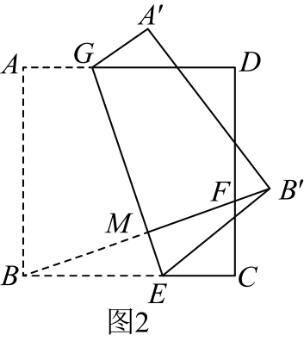
【拓展延伸】
（3）在（2）的翻折过程中，如图3，若线段$A^{′}B^{′}$恰好经过点$D$，如果正方形$ABCD$的边长为9，$CF=3$，直接写出$CE$的长．


